**Коваль (в девичестве Лапец) София (Kowalowa Zofija z Łapciow)**

11 ноября 1815 г – венчание с молодым Антоном Ковалём с деревни Осово (НИАБ 136-13-920, лист 22об, №10/1815-б (коп)).

29 марта 1818 г – крещение дочери Тодоры (НИАБ 136-13-894, лист 98, №10/1818-р (коп)).

30 января 1821 г – крещение сына Адама (НИАБ 136-13-894, лист 105об, №3/1821-р (коп)).

**НИАБ 136-13-920:** Лист 22об. **Метрическая запись №10/1815-б (ориг).**

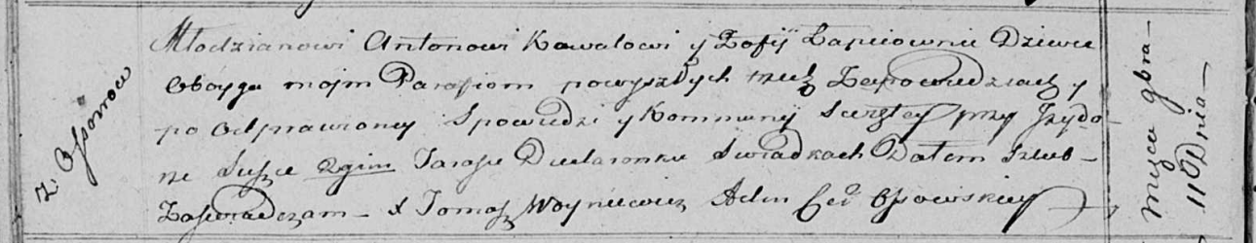

Осовская Покровская церковь. 11 ноября 1815 года. Запись о венчании.

Kowal Antoni – жених, молодой, парафии Осовской, с деревни Осово.

Łapciowna Zofija – невеста, девка, парафии Осовской.

Suszko Jzydor – свидетель.

Dudaronek Taras – свидетель.

Woyniewicz Tomasz – ксёндз.

**НИАБ 136-13-894:** Лист 98. **Метрическая запись №10/1818-р (ориг).**

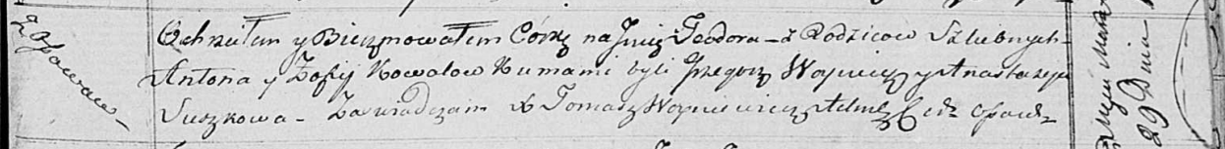

Осовская Покровская церковь. 29 марта 1818 года. Метрическая запись о крещении.

Kowalowna Teodora – дочь родителей с деревни Осовo.

Kowal Anton – отец.

Kowalowa Zofija – мать.

Woynicz Grzegorz – кум.

Suszkowa Anastazyja – кума.

Woyniewicz Tomasz – ксёндз.

**НИАБ 136-13-894:** Лист 105об. **Метрическая запись №3/1821-р (ориг).**

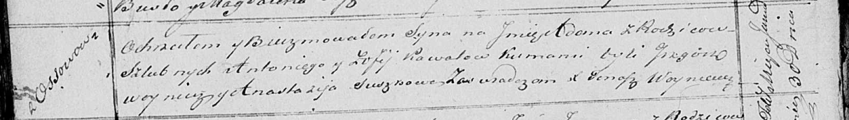

Осовская Покровская церковь. 30 января 1821 года. Метрическая запись о крещении.

Kowal Adam – сын родителей с деревни Осовo.

Kowal Antoni – отец.

Kowalowa Zofija – мать.

Woynicz Grzegorz – кум.

Suszkowa Anastazyia – кума.

Woyniewicz Tomasz – ксёндз.